**Calendario Sprint 4**

|  |  |  |  |  |  |
| --- | --- | --- | --- | --- | --- |
| Diseño base de datos relacional | Diseño base de datos mysql | 15 | Realizado | 8/01/2016 |  |
| Integración base de datos celular y aplicación desktop | Programación para el envio y recepción de mensajes hacia la base de datos | 15 | Sin realizar | 12/01/2016 | Sprint4 |

Issues sprint4:

Hitos Sprint4:

**Diseño de base de datos**

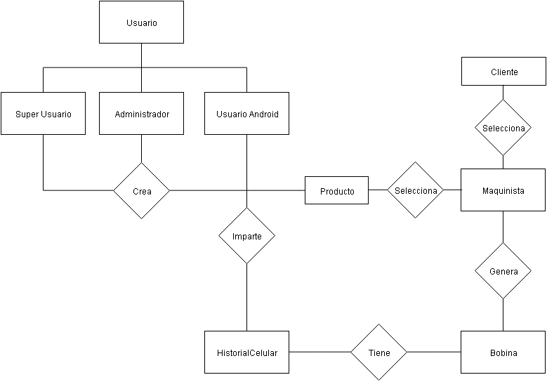

Es un bosquejo de cómo debería ser el diagrama relacional de la base de datos del proyecto, obviamente a medida que crezca iterativamente mas el proyecto, el mismo ira creciendo a nivel de detalle y de entidades.

**Sentencias SQL**

En las siguientes sentencias escritas en SQL se detalla bien lo que serian los campos y las tablas para la base de datos anterior.

--

-- **Base de datos: `testDB`**

--

CREATE DATABASE IF NOT EXISTS `testDB` DEFAULT CHARACTER SET latin1 COLLATE latin1_swedish_ci;

USE `testDB`;

-- --------------------------------------------------------

--

-- **Estructura de tabla para la tabla `clientes`**

--

CREATE TABLE IF NOT EXISTS `clientes` (

`Index` int(11) unsigned NOT NULL AUTO_INCREMENT,

`Cliente` text NOT NULL,

`Direccion` text NOT NULL,

`Localidad` text NOT NULL,

`C.P.` int(11) NOT NULL,

`Provincia` text NOT NULL,

`I.V.A.` text NOT NULL,

`CUIT` text NOT NULL,

PRIMARY KEY (`Index`)

) ENGINE=MyISAM DEFAULT CHARSET=utf8 AUTO_INCREMENT=1 ;

-- --------------------------------------------------------

--

-- **Estructura de tabla para la tabla `historial_celular`**

--

CREATE TABLE IF NOT EXISTS `historial_celular` (

`Index` int(11) NOT NULL AUTO_INCREMENT,

`Fecha` date NOT NULL,

`Usuario` text NOT NULL,

`Nro_Bobina` int(11) NOT NULL,

`Estado` text NOT NULL,

PRIMARY KEY (`Index`)

) ENGINE=MyISAM DEFAULT CHARSET=latin1 AUTO_INCREMENT=1 ;

-- --------------------------------------------------------

--

-- **Estructura de tabla para la tabla `maquinista`**

--

CREATE TABLE IF NOT EXISTS `maquinista` (

`Index` int(11) unsigned NOT NULL AUTO_INCREMENT,

`Maquinista` text CHARACTER SET utf8 COLLATE utf8_spanish_ci NOT NULL,

`Ayudante` text CHARACTER SET utf8 COLLATE utf8_spanish_ci NOT NULL,

PRIMARY KEY (`Index`)

) ENGINE=MyISAM DEFAULT CHARSET=utf8 AUTO_INCREMENT=1 ;

-- --------------------------------------------------------

--

-- **Estructura de tabla para la tabla `observaciones_generales`**

--

CREATE TABLE IF NOT EXISTS `observaciones_generales` (

`Index` int(11) NOT NULL AUTO_INCREMENT,

`Observacion` text NOT NULL,

`Fecha` date NOT NULL,

`Horario` time NOT NULL,

`Maquinista` text NOT NULL,

PRIMARY KEY (`Index`)

) ENGINE=MyISAM DEFAULT CHARSET=latin1 AUTO_INCREMENT=1 ;

-- --------------------------------------------------------

--

-- **Estructura de tabla para la tabla `productos`**

--

CREATE TABLE IF NOT EXISTS `productos` (

`Index` int(11) unsigned NOT NULL AUTO_INCREMENT,

`Tipo` text CHARACTER SET utf8mb4 COLLATE utf8mb4_spanish_ci NOT NULL,

`Metros` int(11) NOT NULL,

PRIMARY KEY (`Index`)

) ENGINE=MyISAM DEFAULT CHARSET=utf8mb4 AUTO_INCREMENT=1 ;

-- --------------------------------------------------------

--

-- **Estructura de tabla para la tabla `Bobina`**

--

CREATE TABLE IF NOT EXISTS `bobina` (

`Numero_Bobina` int(11) unsigned NOT NULL AUTO_INCREMENT,

`estado_id` int(11) unsigned NOT NULL,

`producto_id` int(11) unsigned NOT NULL,

`cliente_id` int(11) unsigned NOT NULL,

`maquinista_id` int(11) unsigned NOT NULL,

`Peso` decimal(11,2) NOT NULL,

`Observacion` text NOT NULL,

`Gramaje` decimal(11,1) NOT NULL,

`Espesor` int(11) NOT NULL,

`Fin_Bob` time NOT NULL,

`Formato` decimal(11,2) NOT NULL,

`FECHA_SCANEO` date NOT NULL,

`FECHA_FABRICACION` date NOT NULL,

`celular` text NOT NULL,

`turno` int(11) NOT NULL DEFAULT '1',

PRIMARY KEY (`Numero_Bobina`),

KEY `Numero_Bobina` (`Numero_Bobina`),

KEY `estado_id` (`estado_id`),

KEY `producto_id` (`producto_id`),

KEY `cliente_id` (`cliente_id`),

KEY `maquinista_id` (`maquinista_id`)

) ENGINE=MyISAM DEFAULT CHARSET=utf8mb4 AUTO_INCREMENT=1 ;

-- --------------------------------------------------------

--

-- **Estructura de tabla para la tabla `usuarios`**

--

CREATE TABLE IF NOT EXISTS `usuarios` (

`id` int(11) NOT NULL AUTO_INCREMENT,

`Nombre` text NOT NULL,

`Password` text NOT NULL,

`Privilegio` int(11) NOT NULL,

PRIMARY KEY (`id`)

) ENGINE=MyISAM DEFAULT CHARSET=latin1 AUTO_INCREMENT=1 ;

**Instalación y configuración Apache , Mysql y Php**

Lo que se tuvo que hacer en este caso fue la instalación de dos servidores en dos lugares distintos que en principio no tienen nada que ver uno con otro.

Un servidor se lo instalo en un planta ubicada en Caseros y el otro servidor ubicado en la planta Baradero.

Las instalaciones se hicieron bajo el sistema operativo Linux, en particular Ubuntu Server.

Las explicaciones de la instalación pueden encontrarse perfectamente explicadas en :

<https://help.ubuntu.com/community/ApacheMySQLPHP>

**Lectura ficheros memoria interna celular**

**Json de comunicación**

**Consultas básicas php**